ＪＡ自己改革
地域になくてはならないＪＡであり続けるため、「不断の自己改革」に取り組んでいます。


３ 准組合員の意思反映及び事業利用
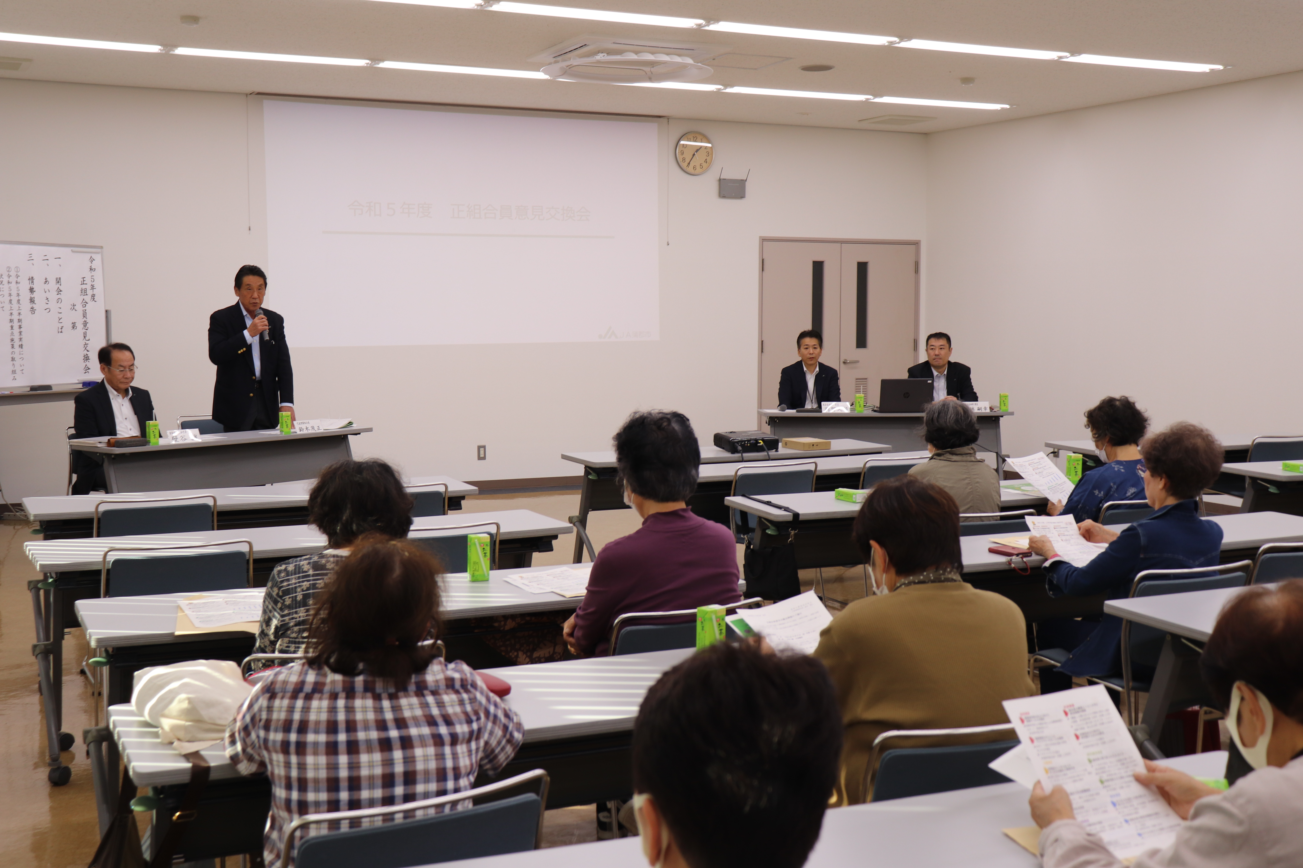
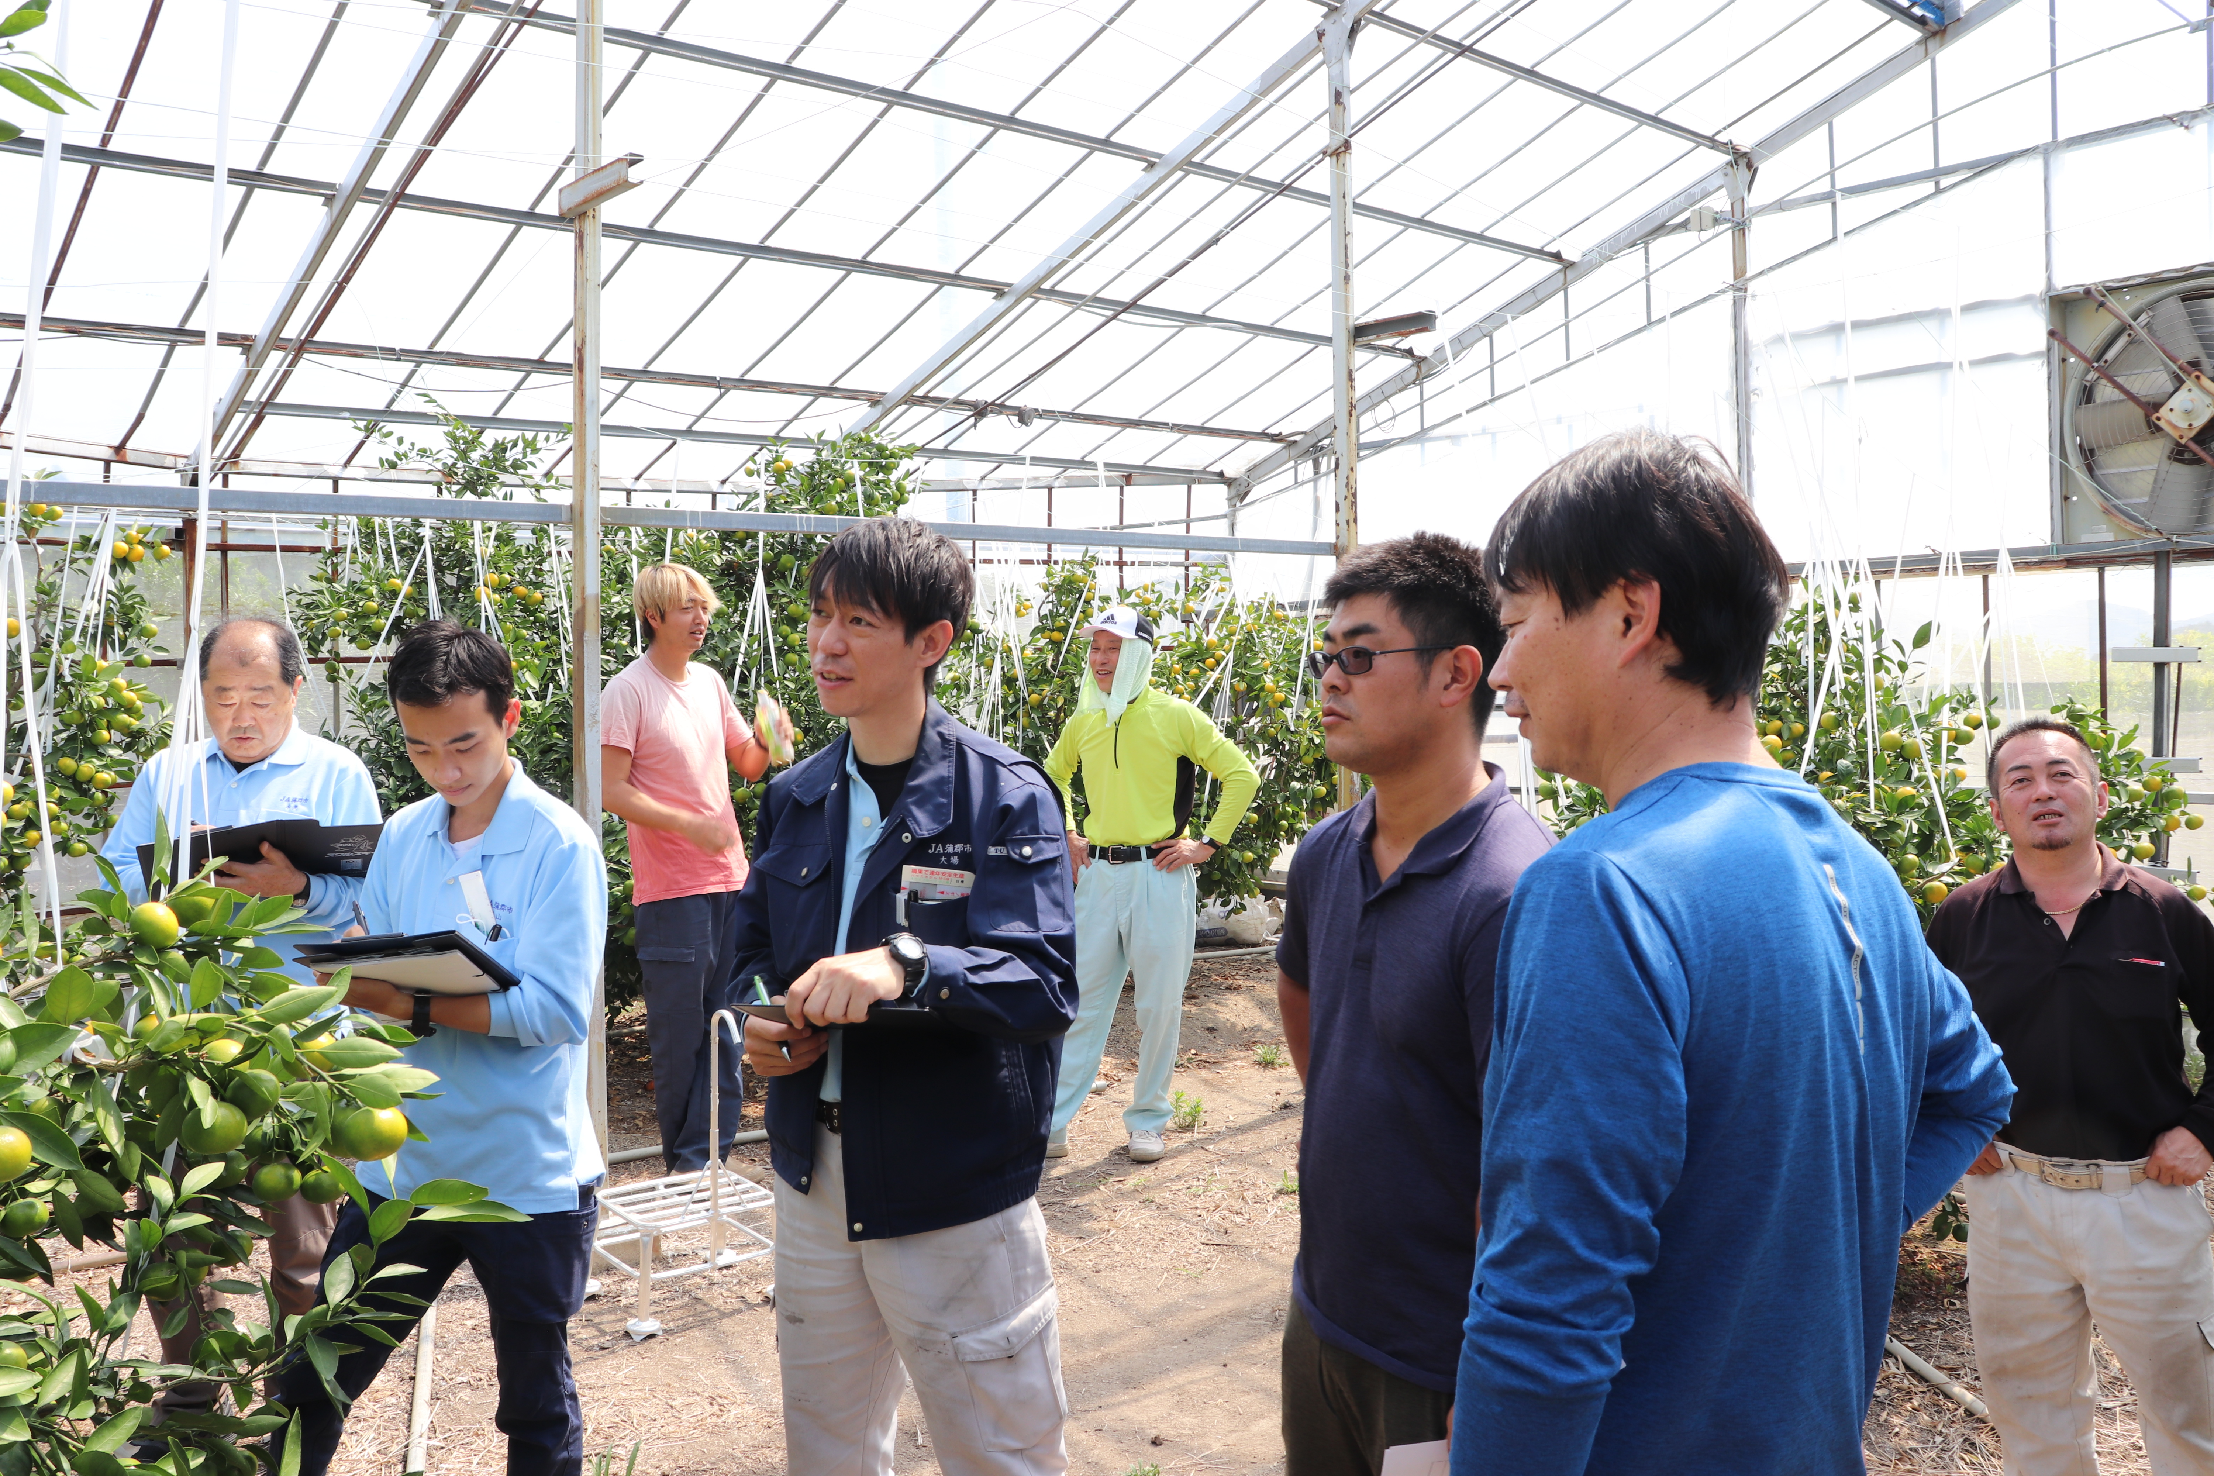
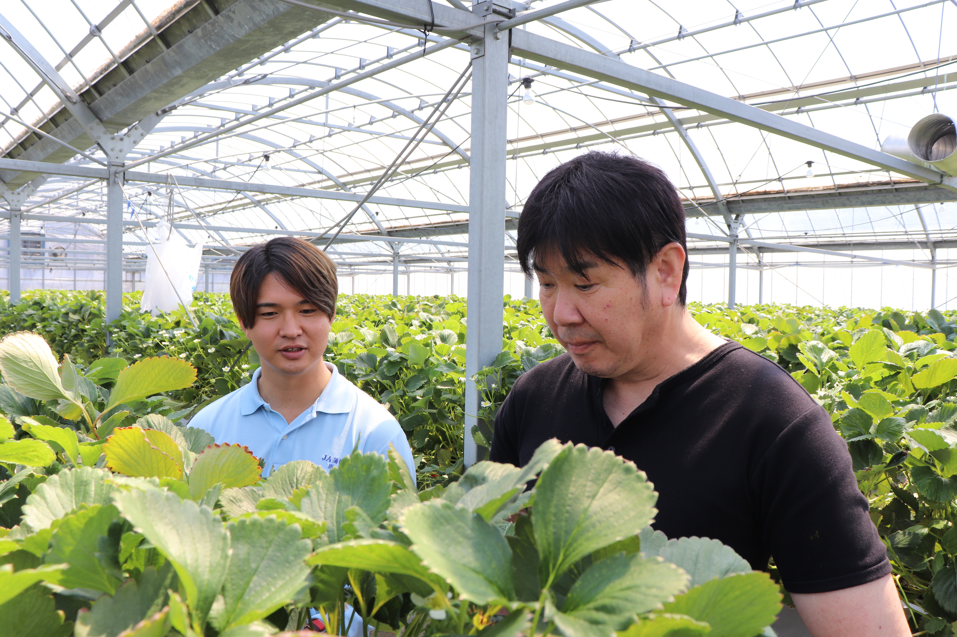
総合事業の効率的な運営により健全で持続性のある経営に向けた取り組み
♦組合員・利用者の利便性を考慮した金融店舗再編
金融店舗再編・店舗統合に向けて準備をすすめています。
・令和5年4月3日 中部ブロック体制の運営開始
・令和６年４月１日 西部ブロック体制の準備

♦デジタル化による出荷から精算までの効率化
柑橘の出荷申込みから精算と連絡・案内の効率化のために、
デジタル端末を使った仕組みへの切替えを進めています。
・令和５年４月 ハウスみかん出荷申込のシステム運用を開始
・令和５年９月 露地みかん出荷申込のシステム運用を出荷品目ごとに開始

・2月～3月にシステム活用による取扱説明会を実施
・タブレット端末購入への助成を開始（令和5年2月頃～予定）

２ 経営基盤の確立・強化
「地域農業のパートーナー」である准組合員の声も聴くことで、正組合員と准組合員が一体となったＪＡ運営を実現します。
准組合員意見交換会は38名、正組合員意見交換会には307名に参加いただいております。
♦柑橘・苺・野菜品目の直接販売の拡大
令和5年度計画 令和5年９月末実績
柑橘 400百万 柑橘 360百万
苺・野菜 40百万 苺・野菜 23百万

農業者の所得向上へ向けた取り組みをすすめています。
♦ICTを活用した反収量の増加
柑橘
・圃場を巡回し、情報収集・情報共有により栽培管理の高度化に取り組みました。
苺
・サンベリーミーティングにて情報交換を行い、高度化栽培技術の普及活動を行いました。

農業者の売上増加・コスト削減に向けた取り組みをすすめています。
♦温室みかんの契約販売の拡大
令和5年度計画 令和5年９月末実績
130ｔ 191ｔ

♦農薬予約購買の拡大
令和5年度計画 令和5年９月末実績
予約率45％ 予約率43.4％

♦産直品販売高の増加
・新たな野菜の栽培を提案し、産直野菜の種類を増やす取り組みを行いました。

システム
（nimaru-JA）の導入
１ 自己改革の取り組み

